6. razred, 25.3.2020.

Nastavna cjelina: Naučimo pisati (MS WORD 2007)
Nastavna jedinica: Umetanje tekstualnog okvira

Preko izbornika umetni (insert) odaberemo tekstualni okvir (text box)→nacrtaj tekstni okvir. Lijevom tipkom miša vučemo po površini gdje želimo tekstualni okvir i otpustimo miša. Pojavi se okvir sa osam kružića koji možemo povećavati, smanjivati ili premještati. U okviru na mjestu kursora pišemo tekst ili umećemo sliku.

Okvir brišemo: kliknemo na njega i tipkom delete.

Na al. traci za crtanje imamo ikonu tekstualni okvir.

Oblikovanje tekstualnog okvira radimo: preko izbornika oblik (dobijete taj izbornik kada kliknete na okvir) pojavi se traka okvira na kojoj biramo izgled okvira. Evo nekih primjera:
ana

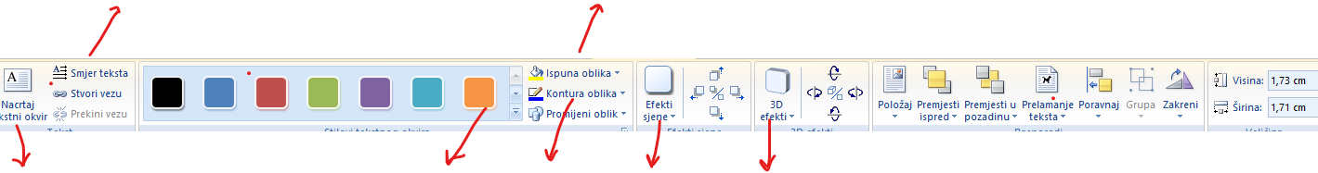

Zašto je dobro stavljati sliku u tekstni okvir?
- Kada stavljate sliku u tekstni okvir ona će biti podešena koliki je i tekstni okvir, možemo je premještati bez problema i stavljati gdje želimo. Ako ne želimo da se vidi linija tek.okvira jednostavno stavimo da je bez linije, on postoji ali se ne vidi.

Evo primjera: upisat ću u tekstni okvir predmet zatim ću u smjeru teksta ga nakositi i staviti da je nevidljiva linija (bez konture). Rezultat je
INFORMATIKA

KADA KLIKNETE, OKVIR POSTOJI, ALI NE VIDIMO KONTURU.
Greškom sam upisala sve velika slova, da ne bih brisala ja ću ih označiti i prebaciti u mala, samo prvo slovo u rečenici veliko.
To radimo na polazno→font
Kada kliknete, okvir postoji, ali ne vidimo konturu.
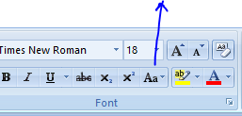

Radimo vježbu

Za mnoge uvriježene životinje postoji izreka: pa tako kažemo
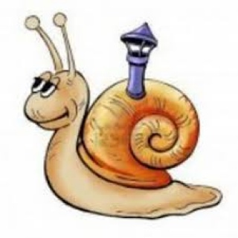

tvrdoglav kao brz kao a spor kao .

Za mnoge uvriježene životinje postoji izreka: pa tako kažemo
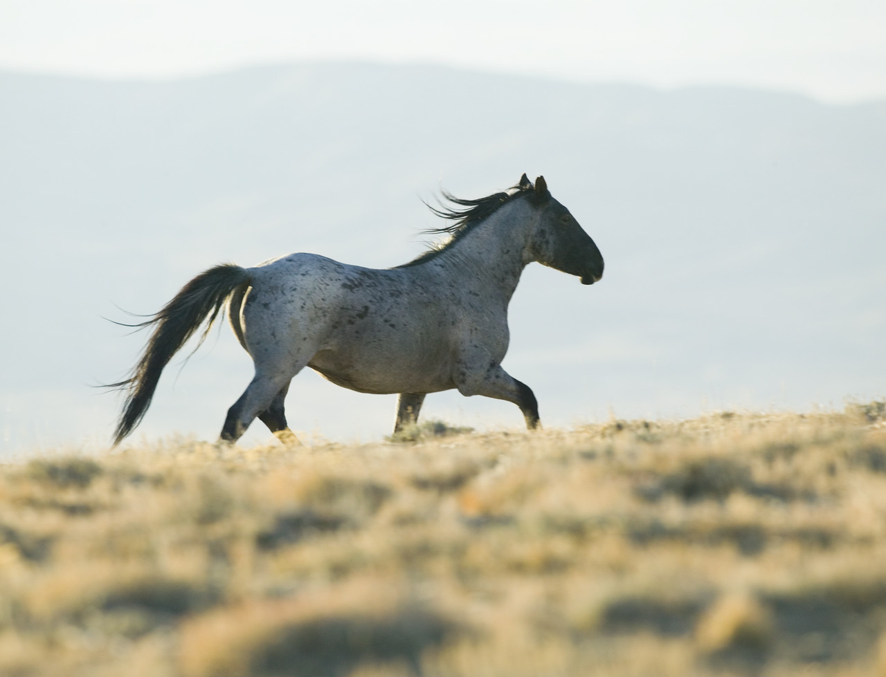
jak kao , ima noga kao .

volim bajke kao što su: , ,

Vježba: Napraviti svoju priču, bajku ili basnu (prepričati neku poznatu ili sam napraviti svoju priču). Primijeniti tekstne okvire, umetanje slika, wordart, spremiti pod imenom bajka.doc i poslati na moj mail (osscerin.com).

